Date: 06/11/2019 | Référence: Département Conformité 2019-01

Emetteur: Service Conformité – DRCCP | Destinataire(s)
Nom: Manuelle GELAIN et Ghislaine VIX  cegee-b-drccp-conformite@cegee.caisse-epargne.fr | Toutes Directions CEGEE  Marchés BDD – BDR
Processus de la CEGEE
Nom du processus: Manager les risques de conformité | Responsable du Processus  ayant validé la note: Franck GRANGE

Objet : COMPOSITION DU DOSSIER REGLEMENTAIRE CLIENT (DRC) - mise à disposition du référentiel des documents éligibles et exigibles, revue et mise à jour

Résumé de la note: la présente note a pour objet de présenter le référentiel applicable pour la composition du DRC et les principes essentiels à respecter lors de sa constitution ainsi que tout au long de la relation (revue et mise à jour du DRC). Elle a vocation à permettre une déclinaison opérationnelle conforme de nos obligations règlementaires de connaissance client.

Entrée en vigueur : le référentiel est applicable à compter de sa parution : toute application de normes ou référentiel antérieurs est à proscrire et serait de nature à créer un risque de non-conformité.

Le référentiel est un document cadre : la liste des pièces éligibles est donc limitative (les ajouts ou retraits ne sont pas autorisés sans l’aval de la conformité). Il est disponible sous Mydocs.

Principales nouveautés par rapport à la Norme de juillet 2018 : la revue et la mise à jour du DRC.

Principes généraux
Comment utiliser le référentiel
Le Saviez-vous ?
Référentiel DRC

Les principes généraux relatifs au DRC

Définition du DRC et constitution du DRC

Le DRC correspond aux pièces justificatives requises pour répondre aux exigences réglementaires de connaissance du client. L’établissement bancaire est tenu de pouvoir justifier de la connaissance de ses clients pour l’entrée en relation et pendant toute la relation d’affaires.

Le DRC doit être constitué pour toute entrée en relation avec un client quelle que soit la nature des produits souscrits. Le DRC doit faire l’objet d’une actualisation régulière (revue) et à l’occasion de tout évènement,
Il doit être mis à jour périodiquement. 
Les justificatifs doivent être conservés pendant le délai requis et accessibles.
Point de vigilance :

Un DRC est conforme si le dossier est complet, si l’ensemble des pièces respecte les règles d’éligibilité de la norme groupe, si les justificatifs sont en cohérence avec les données du SI et si l’ensemble reflète la situation réelle et actualisée du client. Pour cela, l’actualisation doit être réalisée tout au long de la relation d’affaires et, a minima, à fréquence régulière.

Composition du DRC

Le DRC comprend 4 grandes typologies de documents devant permettre de justifier :
- L’identité /existence légale
- La domiciliation
- L’activité économique
- La capacité/ nominations et pouvoirs:
  - Pour une personne physique agissant à titre particulier: s’assurer que le client est en situation juridique de souscrire un engagement avec l’établissement et le cas échéant de collecter les documents complémentaires requis (exemple: mineur, personne protégée),
  - Pour une personne physique agissant à titre professionnel : s’assurer que le client est en situation juridique, lui permettant d’ouvrir un compte ou d’agir en tant que professionnel
  - Pour une personne morale : s’assurer que la personne physique se présentant est en situation de représenter juridiquement la personne morale.
A ces 4 typologies de documents s’ajoute, pour les personnes morales, la collecte des éléments concernant les bénéficiaires effectifs (privilégier l’extrait du Registre National des Bénéficiaires Effectifs, délivré par le greffe du tribunal de commerce/tribunal de de grande instance).

Pour constituer le DRC : consulter le Référentiel DRC - également disponible sous l’intranet.

Collecte des justificatifs, revue et mise à jour


L’obligation de connaissance de son client dure tout au long de la relation d’affaire.
A l’entrée en relation
Aucune ouverture de compte ne peut avoir lieu sans la collecte de l’ensemble des justificatifs du DRC conformes.
Pendant la relation d’affaires : revue et mise à jour du DRC
Les justificatifs et les données relatives au DRC doivent être le reflet de la situation réelle et actualisée du client tout au long de la relation. A cette fin, une revue du DRC doit être réalisée. En fonction des conclusions de l’analyse effectuée, la mise à jour du DRC prendra en compte les changements de situation, un nouveau justificatif sera collecté et le SI sera mis à jour.
L’actualisation (revue du DRC et le cas échéant mise à jour) s’effectue selon une fréquence régulière et à l’occasion de tout événement :
- à l’occasion de tout événement bancaire (rencontre du client, souscription d’un produit, demande de crédit…) ou en présence d’éléments indiquant que le client a changé de situation (changement de capacité juridique, NPAI).
- ET a minima selon une périodicité adaptée au profil de vigilance, à savoir :
  - pour les clients en risque standard, tous les 7 ans

  - Pour les clients scorés orange, tous les 30 mois
  - pour les clients actifs en vigilance renforcée (scorés rouge), au moins une fois par an.
Remarque : il n’y a pas de péremption des pièces correspondant toujours à la situation du client (pas de collecte d’un nouveau justificatif d’adresse si elle n’a pas évolué).

Pour qui constituer un DRC ?

Un DRC doit être constitué pour toute entrée en relation avec un client, quel que soit le marché et quelle que soit la nature du produit souscrit.
Remarque : un client qui a mis fin à toute relation avec la CEGEE et qui entre à nouveau en relation avec la CEGEE est considéré comme une entrée en relation.

Point d’attention :

- 1 compte simple => 1 DRC
- 1 compte joint => 2 DRC
- 1 compte collectif => autant de DRC que de personnes (physiques/morales) concernées par le compte collectif
- Si la structure est en création (lancement d’activité de la personne physique agissant à titre professionnel ou sociétés en formation) : le DRC doit être constitué sur la base d’éléments provisoires. Les documents définitifs devront ensuite être collectés : ceci suppose d’assurer un suivi spécifique de ces clients (actualisation à réaliser tous les 6 mois après l’entrée en relation).


Comment utiliser le référentiel

Champ d’application du référentiel

Le référentiel s’applique aux cas de vigilance :
- standard/normale pour les clients physiques
- allégée pour les entités du secteur public et logement social à comptabilité publique.
En cas de vigilance renforcée ou d’entrée en relation à distance, il convient de se référer aux procédures dédiées (LCB-FT et Evénement compte) pour prendre connaissance des diligences à effectuer.
D’autres règles sont également à prendre en compte notamment pour :
- les bénéficiaires effectifs et les Personnes Politiquement Exposées : se reporter aux procédures LCB-FT,
- la réglementation EAI : les diligences d’identification et de documentation pour déterminer si les comptes financiers seront déclarables à l’administration fiscale (Auto-Certification) – se reporter aux procédures EAI.

Ergonomie du référentiel

Il s’agit d’un tableau Excel qui liste tous les documents recevables et exigibles soit lors de l’entrée en relation soit lors de la mise à jour ou la revue du DRC. Il est disponible sous la rubrique des commerciaux.

Il est composé de 3 onglets :
- Particuliers
- Professionnels personnes physiques : activité professionnelle exercée en entreprise individuelle ou en EIRL
- Personnes Morales (du marché des Pros ou de la BDR) : sociétés, associations, collectivités locales, etc

Utilisation du référentiel

2.3.1 Pour les personnes physiques (particuliers et professionnels)

Nb. Les symboles et codes couleurs sont identiques pour les particuliers et les professionnels
1ère étape : identifier les justificatifs nécessaires en fonction de la typologie du client. Pour chaque justificatif, le référentiel précise au moyen des symboles suivants le caractère obligatoire :

 | Typologie de justificatifs obligatoires (une liste de pièces éligibles est proposée).
� | Typologie de justificatifs obligatoires dans certaines circonstances
S.O. | Sans objet : typologie de justificatifs non nécessaires pour la catégorie de client concernée.

Ex : majeur capable
Le justificatif d’activité est coché, il est donc obligatoire.

Majeur capable
Justificatif d'Activité Economique

2ème étape : Identifier les justificatifs éligibles : le référentiel distingue par un code couleur les documents éligibles :

Justificatifs éligibles parmi la liste des pièces obligatoires DRC pour les clients
en stock ou les entrées en relation
Justificatifs éligibles parmi la liste des pièces obligatoires DRC pour les clients
en risque standard déjà en relation avec l'établissement UNIQUEMENT
Justificatifs éligibles quand les circonstances obligent au recueil d'un justificatif

Suite de notre exemple : majeur capable
On a relevé que le justificatif d’activité est obligatoire.
Conformément au code couleur, les justificatifs marqués en vert sont acceptables. En revanche, la couleur rose signifie que la fiche déclarative d’activité économique est admise uniquement pour un client existant. A contrario, elle n’est pas admise pour l’entrée en relation.

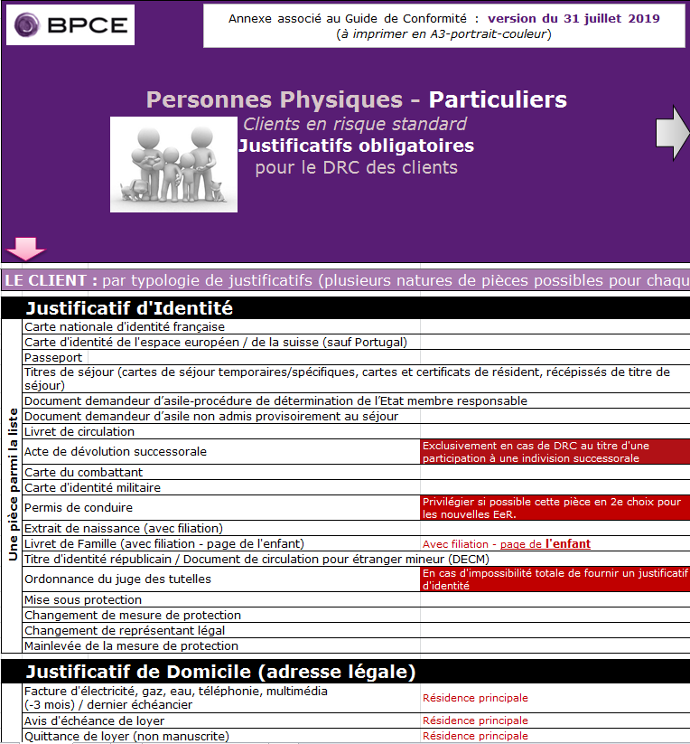

Points d’attention pour les particuliers :

- Il ne doit en aucun cas être exigé la production d’un document visant la justification de la régularité du séjour en France

- Si le client n’est pas un majeur capable (exemple : mineur, personne protégée), ne pas oublier de collecter les justificatifs
  - établissant le lien entre le client et son représentant légal (« justificatif de capacité du représentant légal à représenter le client », par exemple le livret de famille pour établir le lien entre le mineur et son parent)
  - et les justificatifs du représentant légal si ceux-ci sont exigés – cf en bas du tableau (ex : représentant légal du mineur, de la personne protégée).

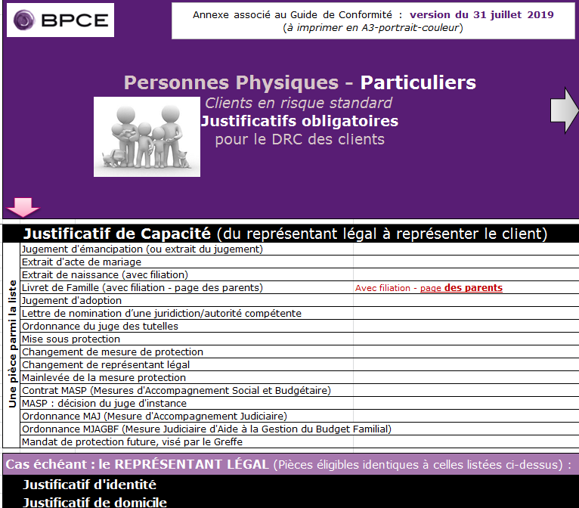

2.3.2 Pour les Clients Personnes Morales (quel que soit le marché : PRO ou BDR)

Les symboles utilisés pour le caractère obligatoire sont les mêmes que pour les Personnes physiques Particuliers et Professionnels :

 | Typologie de justificatifs obligatoires (une liste de pièces éligibles est proposée).
� | Typologie de justificatifs obligatoires dans certaines circonstances
S.O. | Sans objet : typologie de justificatifs non nécessaires pour la catégorie de client concernée.

La légende couleur pour l’identification des justificatifs éligibles est différente. Cependant l’utilisation reste identique.

Le saviez-vous ?

- Droit au compte : ce dispositif spécifique obéit aux mêmes règles en ce qui concerne la constitution du DRC.

- Lors de l’Entrée en Relation, le document d’identité présenté par le client doit être l’original et en cours de validité.
Il doit comporter :
  - Nom, prénoms, date et lieu de naissance,
  - S’il s’agit d’une personne physique majeure capable, une photographie,
  - Les caractéristiques et l’identité de l’autorité qui a délivré le document.
Ainsi, la CNI portugaise – par exemple - n’est pas admise car elle ne comporte pas ces éléments. Une autre pièce est nécessaire (exemple: passeport).
- Les pièces justificatives du DRC ne sont pas déclassées du seul fait de leur ancienneté au cours de la relation.

- La durée de validité des cartes nationales d’identité françaises (délivrées entre le 02 janvier 2004 et le 31 décembre 2013) de personnes majeures au moment de leur délivrance a été automatiquement prorogée de 5 ans (soit un total de 15 ans), sans que la date inscrite soit modifiée.

- Le justificatif d’identité doit être en cours de validité lors de l’entrée en relation. Cette exigence n’est ensuite plus nécessaire au cours de la relation d’affaires, sauf pour les personnes détenant des titres américains (réglementation QI) : pour ces dernières, le justificatifs d’identité doit rester valable tout au long de la détention des produits.

- L’âge de la majorité : pour être considéré comme majeur par l’établissement, un ressortissant étranger doit être majeur à la fois au regard de la loi française et au regard de son droit national

- Documents rédigés en langue étrangère : un document en langue étrangère est admis s’il est traduit en français par un traducteur assermenté auprès des tribunaux. Dans les autres cas, il convient de solliciter la conformité qui pourra éventuellement admettre des documents rédigés en allemand ou en anglais (accord à obtenir).

- Les tiers participants sont des personnes qui ne sont pas clientes (ne détenant aucun produit ou service en leur nom), mais qui jouent un rôle auprès d’un client ou ont vocation à agir auprès d’un client.
  - Mandataires: personne ayant procuration sur le fonctionnement d’un compte ou d’un service d’un client (personne physique ou morale).
    - Pièces à recueillir au titre du rôle de mandataire : un justificatif d’identité et le mandat/procuration.
  - Représentants légaux: personne étant en charge légalement de représenter une autre personne cliente de l’établissement (exemple : les parents représentant un mineur)
    - Pièce à recueillir : le justificatif d'identité. Si c’est un représentant légal d’un mineur, collecter également un justificatif d’adresse. En revanche, la collecte d'un justificatif d'activité économique ne se justifie pas.
La collecte des justificatifs d’un seul représentant légal est suffisante.
    - Pour les personnes protégées : un document justifiant le jugement de mise sous protection ainsi que la pièce d’identité du représentant légal devront être recueillis.
  - Tiers se portant caution : personne intervenant en qualité de garantie sur une opération initiée par le client.
    - Pièces à recueillir au titre du rôle de caution : un justificatif d'identité, un justificatif de domicile ainsi que des éléments justifiant de sa solvabilité financière au moment de l'engagement.

- Certains documents sont normés (désignés par * dans le référentiel): il convient de respecter leur forme et de les utiliser dans les cas limitativement énumérés dans la norme. Ces documents sont disponibles sous AGIL.

Exemple : fiche déclarative d’activité économique utilisable pour les clients déjà en relation avec l’établissement et en vigilance standard. Ce document concerne les clients déjà en relation et ne peut donc pas être utilisée pour les entrées en relation. Il ne peut pas non plus être utilisé en cas de vigilance renforcée.

Exemple : attestation d’absence de revenus. Ce document ne doit être utilisé que si la personne n’a aucun revenu. Si elle a des revenus sociaux, cette attestation d’absence de revenus n’est pas utilisable : il faut collecter l’attestation de revenus sociaux.
- Certaines structures n’ont pas de personnalité morale : il s’agit notamment des indivisions, des sociétés créées de fait ou société en participation.
    - Pour les indivisions : l'indivision est la situation juridique dans laquelle deux ou plusieurs personnes sont propriétaires ensemble d'un même bien (exemple : indivision successorale, détention d’un bien immobilier en indivision)
Seul un compte collectif peut être ouvert avec application du principe « 1 compte collectif => autant de DRC que de personnes (physiques/morales) concernés par le compte collectif » : collecter les justificatifs de toutes les personnes pour les injecter dans le DRC rattaché au compte ouvert.
Dans le cas d’une indivision successorale, certains justificatifs peuvent être admis : consultez le référentiel des justificatifs DRC, en utilisant le mot clé « indivision »
    - Pour les sociétés créées de fait et les sociétés en participation : le système ne permet pas de gérer les comptes collectifs professionnels. Les entrées en relation ne sont pas admises : consultez le service conformité.

- Structures en création, professionnels démarrant leur activité
  - Utilisation du prévisionnel d’activité (document normé)
  - Pour les Personnes Physiques – Professionnels :
Utiliser la fiche déclarative de lancement d’activité professionnelle (imprimé normé) dûment complétée et signée.
Lors de l’Entrée en Relation avec des Professionnels démarrant leur activité ou des sociétés en formation, le DRC sera composé de documents provisoires.
Il conviendra ensuite de collecter les documents définitifs concernant le justificatif de capacité professionnelle, le justificatif d’activité économique et la confirmation des bénéficiaires effectifs le cas échéant.
L’actualisation des DRC sur les Professionnels démarrant leur activité et les sociétés en formation devra être réalisée tous les 6 mois après l’entrée en relation pour vérifier la situation de client et collecter les justificatifs.
Pour mémoire, la société en formation n’a pas de personnalité morale et donc pas d’existence juridique. C’est pourquoi il est demandé les pièces des personnes physiques qui souscrivent (justificatif d’identité et de domicile) : ce sont elles qui portent le risque et qui sont in fine co-titulaires du compte ouvert.

- Date du document : le justificatif doit être récent (le dernier possible) et devra dater de moins de 3 mois au jour de la collecte (sauf pour les documents dont la production et/ou la mise à jour est annuelle).
- Nomination et pouvoirs : dans la majorité des cas l'extrait KBIS et les statuts sont suffisants pour justifier des nominations et pouvoirs de la personne morale. Il peut arriver cependant que les documents susmentionnés fassent mention de restrictions de pouvoir pour un dirigeant. Il conviendra alors de recueillir l'acte de nomination dudit dirigeant afin d'avoir la connaissance exacte de ses pouvoirs.
- Comptes de campagnes et élections : se reporter aux procédures dédiées
- Entrée en relation à distance : se reporter aux procédures dédiées

Référentiel DRC



